Санкт-Петербургское
Государственное БЮДЖЕТНОЕ ОБРАЗОВАТЕЛЬНОЕ учреждение
среднего профессионального образования
медицинский техникум № 9

Рабочая тетрадь
для практических занятий
по ОП.02. анатомии и физиологии человека
для студентов II курса медицинского колледжа
специальности 34.02.01. «Сестринское дело»

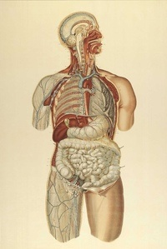
Санкт-Петербург
2020
Составитель
Матвиевская Е. В., преподаватель анатомии и физиологии человека

Рецензенты:
Загорулько Н.А., преподаватель анатомии и физиологии человека

Рабочая тетрадь для практических занятий по анатомии и физио-
Р13 логии человека для студентов II курса медицинского техникума специальности «Сестринское дело»
Учебное пособие / Сост. Е.В. Матвиевская. — Санкт-Перетбург: ГБПОУ,
2020. — 198 с.

ПРЕДИСЛОВИЕ

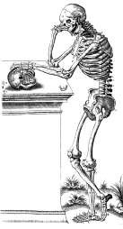
Рабочая тетрадь является пособием, предназначенным для практических занятий по дисциплине «Анатомия и физиология человека» для студентов специальности «Сестринское дело», соответствует ФГОС и содержанию Рабочей программы.
В тетради представлены методические указания к практическим занятиям по всем основным разделам дисциплины. Все указания имеют единую структуру: номер занятия, тему, цели, оснащение, перечень необходимых знаний и умений студентов, план и ход проведения практической работы, вопросы для самоподготовки, которые могут быть использованы как для самостоятельной работы студентов, так и в качестве контрольных на занятиях. За-
дания по изучению макро- и микроскопической структуры органов требуют от студентов тщательной проработки материалов учебника, атласа, изучения наглядных пособий. При выполнении практической работы студентам предлагается сделать выводы, зарисовки, обозначения к рисункам, объяснить механизм физиологических процессов, заполнить таблицы. Система заданий подкреплена тестами для контроля, морфофункциональными и ситуационными задачами, что способствует более глубокому и детальному изучению материала.
Все задания соответствуют современным требованиям педагогики по созданию учебных пособий обучающего типа.
Работая с данным пособием, студенты получают целевую установку на самостоятельное изучение учебной и дополнительной литературы, их внимание акцентируется на вопросах, имеющих важное прикладное значение для последующего обучения.
Преподаватель дисциплины
«Анатомия и физиология человека» Матвиевская Е.В.

ТЕМАТИЧЕСКИЙ ПЛАН ПРАКТИЧЕСКИХ РАБОТ

№  п/п | Тема практической работы | Дата
 | I семестр
1 | Ткани организма человека и их функции.
2 | Изучение опорно-двигательного аппарата и препаратов костей туловища.
3 | Изучение препаратов костей мозгового черепа; внутреннего и наружного основания, свода черепа, сагиттального распила черепа
4 | Изучение костей верхних и нижних конечностей на муляжах, фантомах, по анатомическим атласам. Проецирование на поверхности тела человека отдельных костей и их частей.
5 | Активная часть опорно-двигательной системы-Мышцы.
6 | Дыхательная система.
7 | Пищеварение. Строение и функция ротовой полости, глотки, пищевода и желудка. Пищеварение в полости рта и желудка.
8 | Пищеварение. Крупные железы пищеварительной системы- печень, поджелудочная железа.
9 | Пищеварение. Тонкий и толстый кишечник. Брюшина
10 | Выделительная система
11 | Репродуктивная система» (мужские и женские половые органы).
12 | Внутренняя среда организма. Состав и функции крови.
 | II семестр
13 | Строение сердца. Определение на фантоме проекции границ сердца.
14 | Физиология сердца, в т.ч. свойства сердечной мышцы.
15 | Артериальная система.
16 | Венозная система.
17 | Строение и функция эндокринных желез.
18 | Нервная система. Спинной мозг
19 | Ствол головного мозга. Мозжечок
20 | Конечный мозг.
21 | Периферическая нервная система. Спинномозговые нервы и сплетения.
22 | Черепно-мозговые нервы.
23 | Вегетативная нервная система (ВНС).
24 | Органы чувств. Анализаторы. Орган зрения. Кожа.
25 | Орган слуха и равновесия. Орган обоняния. Орган вкуса

ОСНОВНЫЕ АНАТОМИЧЕСКИЕ ПОНЯТИЯ

Анатомия и физиология человека — основные предметы теоретической и практической подготовки медицинских работников.
Анатомия — это наука о форме и строении, происхождении и развитии человеческого организма, его систем и органов, включая их микроскопическое и ультрамикроскопическое строение. Основным методом анатомических исследований было рассечение трупов (отсюда название anatemne — рассечение).
Физиология — наука о функциях и механизмах жизнедеятельности целостного организма, его систем и органов. Она изучает функции живого организма, физиологических систем, органов, клеток и отдельных клеточных структур, а также механизмы регуляции этих функций. Физиология — это экспериментальная наука. Она располагает двумя основными методами — наблюдением и экспериментом.
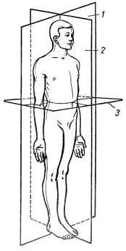
В анатомии принята латинская терминология, которой пользуются во всем мире. Органы, системы и части органов имеют латинские обозначения. Совокупность терминов называется анатомической номенклатурой (nomina anatomica).
В теле человека условно проводят линии и плоскости, по отношению к которым можно охарактеризовать положение органа:
— горизонтальная плоскость — проходит параллельно линии горизонта и делит вертикально тело стоящего человека на верхнюю и нижнюю части (3);
— фронтальная плоскость — идет параллельно плоскости лба и делит тело на переднюю и заднюю части (1);
— сагиттальная плоскость — проходит спереди назад (как бы по направлению полета стрелы; sagitta —
стрела) — делит тело на левую и правую части (2). Если сагиттальная плоскость проходит точно через середину тела, то ее называют медианной или срединной. Она делит тело на две подобные половины, так что говорят о двусторонней (билатеральной) симметрии человеческого тела.

Латинские термины, характеризующие положение органов по отношению к плоскостям и осям

medialis — медиальный, лежащий ближе к срединной плоскости lateralis — латеральный, лежащий дальше от срединной плоскости, боковой internus — внутренний externus — наружный dexter — правый sinister — левый cranialis — краниальный, черепной, лежащий ближе к голове caudalis — каудальный, хвостовой, лежащий ближе к тазу proximalis — проксимальный, лежащий ближе к сердцу distalis — дистальный, лежащий дальше от сердца profundus — глубокий superficialis — поверхностный ventralis — вентральный, брюшной, передний dorsalis — дорсальный, спинной, тыльный.

Практическое занятие №1

«ТКАНИ ОРГАНИЗМА ЧЕЛОВЕКА И ИХ ФУНКЦИИ»

Учебники
- Анатомия и физиология человека (И.В. Гайворонский с соавт.)- стр. 25-40 (2013г.) / стр.28-44 (2018г.)
- М.Р.Сапин - стр.27-37, 43-52
- Е.А.Воробьева – стр.28-59,67-71
- Атлас Р.П.Самусев (2007г.изд.) –стр.5-18 (акцентировать иллюстрации)
- Учебные таблицы и муляжи кабинета
- Конспект лекции
Цель: повторение и закрепление теоретического материала, более подробный
разбор строения и функций разных видов тканей.
Задачи: - уметь назвать и показать разные виды тканей по «немым» иллюстрациям
- знать принципиальное строение тканей и его особенности
- какую функцию выполняют, в т.ч. где находятся
.

ПЛАН ЗАНЯТИЯ
- Входной контроль знаний.
- Инструктаж к практической работе.
- Самостоятельная работа студентов.
- Домашнее задание.
- Выводы. Оценка.

ХОД ЗАНЯТИЯ
I. Ответьте на вопросы входного контроля знаний:
- Что называется тканями?
- Перечислите основные виды тканей.
- На какие виды делятся эпителиальная ткань? Месторасположение.
- Каковы особенности строения соединительной ткани?
- Перечислите основные виды соединительной ткани, укажите их месторасположение в организме.
- Перечислите виды мышечной ткани.
- Значение мышечной ткани.
- Месторасположение поперечнополосатой и гладкой мышечной ткани.
- Что такое миофибриллы? Из чего они состоят?
- Каковы особенности строения сердечной мышечной ткани?
- Перечислите виды нейронов в зависимости от выполняемой функции.

- Инструктаж к практической работе
Используя дополнительную литературу, таблицы, закрепите знания о топографии, строению и значению эпителиальной, соединительной, мышечной и нервной ткани.
- Самостоятельная работа студентов
1. Сделайте обозначения к предложенным рисункам.
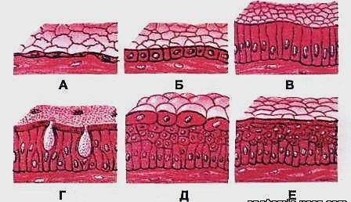

2. Заполните таблицу.

Классификация эпителиальной ткани
Вид ткани | Местоположение | Функция
Однослойный плоский
Однослойный кубический
Однослойный призматический
Реснитчатый
Многослойный ороговевающий
Многослойный неороговевающий
Переходный
Вид ткани | Местоположение | Функция
Железистый эндокринный
Железистый экзокринный

3. Рассмотрите в атласе различные виды соединительной ткани. Сделайте обозначения к предложенным рисункам.
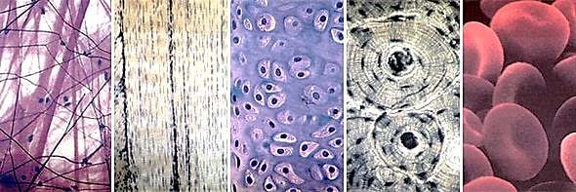

4. Заполните таблицу.

Классификация соединительной ткани
Вид ткани | Местоположение | Функция
Рыхлая волокнистая
Плотная волокнистая
Жировая
Слизистая
Пигментная
Скелетная: хрящевая
Скелетная: костная

5. Рассмотрите в атласе рисунки гладкой и исчерченной мышечных тканей. Сделайте к предложенным рисункам обозначения.
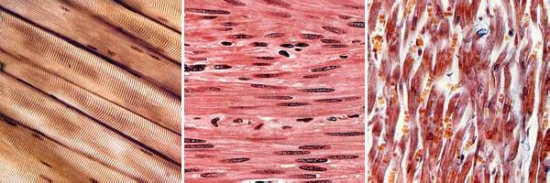

6. Заполните таблицу.

Классификация мышечной ткани
Вид ткани | Местоположение. Структурная единица | Функция
Гладкая мышечная ткань
Поперечнополосатая мышечная ткань
Сердечная мышечная ткань

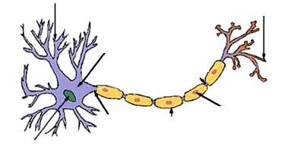
7. Рассмотрите рисунок «Строение нейрона», обозначьте части нейрона.

- Домашнее задание
Подготовиться к практическому занятию №2 по теме: « Скелет человека», « Скелет туловища». Учебники
- Анатомия и физиология человека (И.В. Гайворонский с соавт.) – стр. 40-54, 94-105 (2013г.)/ стр.44-60, 104-116(2018г.)
- М.Р.Сапин –сnр. 52-94
- Е.А.Воробьева –стр. 71-87
- Атлас (2007г) Р.П.Самусев –стр. 18-38,78-114
- Конспект лекции
Внеаудиторная работа: А4. Темы: «Ткани», «Опорно-двигательный аппарат»

Практическое занятие №2

«КОСТЬ КАК ОРГАН. СОЕДИНЕНИЕ КОСТЕЙ. СКЕЛЕТ ТУЛОВИЩА.»
Источник информации:
Учебники
- Анатомия и физиология человека (И.В. Гайворонский с соавт.) -
стр. 40-54( 2013г.)/ стр.44-60(2018г.)
- М.Р. Сапин - стр.52-94
- Е.А. Воробьева – стр.71-87
- Атлас Р.П. Самусев (2007г.изд.) –стр.18-38, 78-114
- Конспект лекции

Цель: повторить, закрепить и углубить усвоенные знания по теме. Более подробный разбор строения и функций костей, их соединения, суставы.
Задачи:
- уметь назвать и показать кости туловища и их части
- знать расположение, соединения, строение и их функцию
- знать строение суставов, их виды и формы, функцию (движения по осям)

ХОД ЗАНЯТИЯ
I. Ответьте на вопросы входного контроля знаний:
- Состав кости как органа.
- Каковы функции скелета?
- За счет каких образований осуществляется рост кости в длину и ширину?
- Перечислите виды костей.
- Назовите основные виды соединения костей.
- Перечислите кости, образующие кости туловища.
- Назовите отделы позвоночника.
- Вид соединения костей в позвоночном столбе.
- Каково значение межпозвоночных дисков?
- Покажите части ребра, назовите виды ребер.
- Каково строение и значение грудины?
- Инструктаж к практической работе
Используя материалы учебника и атласа, изучите строение и классификацию костей и соединения костей.

- Самостоятельная работа студентов
- Используя скелет человека, препараты костей, изучите строение кости как органа.
- На целом скелете найдите длинные кости и их составные части:
диафиз, эпифиз, метафизы.
- Из списка, предложенного ниже, выберите:
а) длинные трубчатые кости: _______________________________________ ,
б) короткие трубчатые кости: _______________________________________ ,
в) плоские кости: _________________________________________________ ,
г) смешанные кости: ______________________________________________ ,
д) воздухоносные кости: ___________________________________________ ,
е) губчатые кости: ________________________________________________ .
Список: ребра, берцовая кость, лопатка, позвонки, фаланги пальцев, плечевая кость, лобная кость, грудина, кости предплюсны, тазовая кость, верхняя челюсть, кости запястья, лопатка.

- Изучите виды соединения костей и сделайте подписи к рисунку.
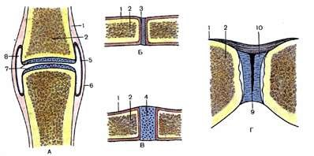
- Изучите отделы позвоночного столба и заполните таблицу.
Отдел позвоночного столба | Количество позвонков | Особенности строения позвонков

- Сделайте подписи к рисункам.
Грудина Грудная клетка Позвоночный столб
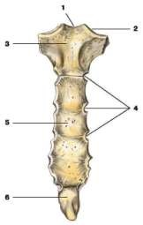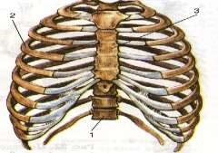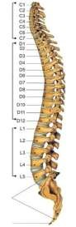

Позвонок Крестец Строение ребер
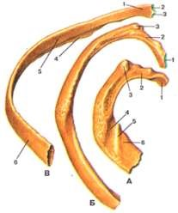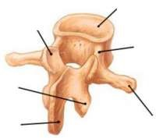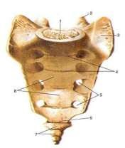

- Ответьте на вопросы тестового контроля.
- Домашнее задание
Подготовиться к практическому занятию №3 по теме: «Скелет головы-Череп. Соединения».

Учебники
- Анатомия и физиология человека (И.В. Гайворонский с соавт.) – стр.54-79, 105-107(2013г.)/60-87, 116-118 (2018г.)
- М.Р. Сапин –стр. 110-149
- Е.А. Воробьева –стр. 111-145
- Атлас (2007г) Р.П. Самусев –стр. 114-194
- Схемы и таблицы лекции.
V. Внеаудиторная работа: листы А4.
Тема: «Опорно-двигательный аппарат»

Практическое занятие №3

«КОСТИ ЧЕРЕПА. СОЕДИНЕНИЯ КОСТЕЙ ЧЕРЕПА.»

Источник информации:
Учебники
- Анатомия и физиология человека (И.В. Гайворонский с соавт.) - стр.54-79, 105-107(2013г.)/60-87, 116-118 (2018г.)
- М.Р. Сапин - стр.76-110
- Е.А. Воробьева – стр.87-111
- Атлас Р.П. Самусев (2007г.изд.) –стр.78-114
- Учебные пособия, скелет, скелет головы(череп)
- Конспект лекции

Цель: углубить и закрепить знания о строении, функции и соединении костей скелета головы.

Задачи:
1. Назвать, найти и показать на таблице, скелете головы - отделы и кости черепа.
2. Знать соединения и их функции, значение.
3. Знать биомеханику суставов в зависимости от положения осей.
4. Знать латинские названия костей.

ПЛАН ЗАНЯТИЯ
- Входной контроль знаний.
- Инструктаж к практической работе.
- Самостоятельная работа студентов. Оформление дневников.
- Домашнее задание.

ХОД ЗАНЯТИЯ
I. Ответьте на вопросы входного контроля знаний:
1. Латинское название черепа.
2. Назовите и покажите на наглядных пособиях кости лицевого отдела черепа.
3. Назовите и покажите на наглядных пособиях кости мозгового отдела черепа.
4. Назовите виды соединения костей черепа.
5 .Каково значение скелета головы?

- Инструктаж к практической работе
Используя материалы учебника, атласа, наглядные пособия, изучите строение отделов костей черепа, виды их соединения, череп в целом.

- Самостоятельная работа студентов
- Рассмотрите предложенный рисунок, сделайте необходимые обозначения.
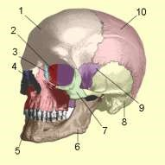
- Выпишите кости, имеющие воздухоносные пазухи.
- __________________________________________,
- __________________________________________,
- __________________________________________,
- __________________________________________, 5) __________________________________________.

- Изучите возрастные и половые особенности скелета головы, краткие сведения запишите в таблицу.
Возрастные особенности черепа | Половые особенности черепа

- Выполните задания тестового контроля.
5. Разгадайте кроссворд.
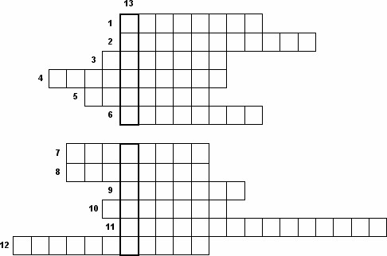

- Парные, наиболее крупные кости лицевого отдела черепа.
- Непарная кость мозгового отдела черепа.
- Нижняя подвижная часть черепа.
- Одна из непарных костей мозгового отдела черепа.
- Одна из парных наиболее крупных костей лицевого отдела черепа.
- Парные кости мозгового отдела черепа.
- Один из отделов черепа.
- Парные кости мозгового отдела черепа.
- Отдел черепа.
- Парные кости лицевого отдела черепа.
- Парные кости лицевого отдела черепа.
- Кость, расположенная на шее.
- Череп.

- Домашнее задание
Подготовиться к практическому занятию №4 по теме: «Скелет верхних и нижних конечностей, в т.ч. соединения».

Учебники
- Анатомия и физиология человека (И.В. Гайворонский с соавт.) – стр. 79-94, 107-122 (2013г.)/стр.87-103,118-136 (2018г.)
- М.Р. Сапин –стр. 76-110
- Е.А.Воробьева –стр. 87-111
- Атлас (2007г) Р.П. Самусев –стр. 38-78
- Конспект лекции

Внеаудиторная работа:
А4. Темы: «Опорно-двигательный аппарат»

Практическое занятие №4

«СТРОЕНИЕ КОСТЕЙ КОНЕЧНОСТЕЙ. СОЕДИНЕНИЯ КОСТЕЙ КОНЕЧНОСТЕЙ.»

Источник информации:
Учебники
1. Анатомия и физиология человека (И.В. Гайворонский с соавт.) - стр. 79-94, 107-122 (2013г.)/стр.87-104,118-136 (2018г.)
2. М.Р. Сапин - стр.76-110
3. Е.А. Воробьева – стр.87-111
4. Атлас Р.П. Самусев (2007г.изд.) –стр.38-114
5. Учебные пособия, скелет
6. Конспект лекции

Цель: углубить и закрепить знания о строении, функции и соединении костей
скелета верхних и нижних конечностей.

Задачи:
1. Назвать, найти и показать на таблице, скелете- отделы и кости верхних и
нижних конечностей
2. Знать соединения и их функции, значение.
3. Знать биомеханику суставов в зависимости от положения осей.
4. Знать латинские названия костей.

ПЛАН ЗАНЯТИЯ
- Входной контроль знаний.
- Инструктаж к практической работе.
- Самостоятельная работа студентов.
- Домашнее задание.

ХОД ЗАНЯТИЯ
I. Ответьте на вопросы входного контроля знаний:
- Какими костями образован скелет верхних конечностей?
- Назовите и покажите на скелете части плечевого пояса и свободной верхней конечности.
- Назовите и покажите виды соединения костей верхней конечности.
- Какими костями образован скелет нижних конечностей?
- Назовите и покажите на скелете кости тазового пояса и свободных нижних конечностей.
- Назовите и покажите виды соединения костей нижних конечностей.

- Инструктаж к практической работе
Используя материалы учебника, атласа, наглядные пособия, изучите строение и функции костей верхних и нижних конечностей, виды их соединения.

- Самостоятельная работа студентов

- Изучите строение скелета конечностей, данные занесите в таблицу.
Отдел скелета | Название костей
Верхние  конечности | Плечо ________________________________________ ______________________________________________  Предплечье:  - _____________________________________________  - _____________________________________________  Кисть:  1. _____________________________________________  2. _____________________________________________  3. _____________________________________________
Нижние  конечности | Бедро _________________________________________  ______________________________________________  Голень:  - _____________________________________________  - _____________________________________________  Стопа:  1. _____________________________________________  2. _____________________________________________  3. _____________________________________________

2. Изучите строение скелета поясов верхних и нижних конечностей, данные запишите в таблицу.
Отдел скелета | Название костей
Пояс верхних конечностей | - _________________________________________  - _________________________________________
Пояс нижних конечностей | - _________________________________________  - _________________________________________

- Отметьте половые различия в строении таза. Заполните таблицу.
Отличительные признаки | Женский таз | Мужской таз
Общий вид таза

Расположение крыльев
подвздошной кости
Крестец
Подлобковый угол

Форма полости малого
таза
Форма входа в малый таз

- Составьте таблицу «Виды суставов»

Виды суставов | Примеры
Шаровидный
Эллипсовидный
Плоский
Блоковый
Седловидный

4. Выполните задания тестового контроля.

- Домашнее задание
Подготовиться к практическому занятию №5: «Активная часть опорно-двигательного аппарата- Мышцы».

Учебники
- Анатомия и физиология человека (И.В. Гайворонский с соавт.) – стр.122-180 (2013г.)/ 136-201(2018г.)
- М.Р. Сапин –стр. 110-149
- Е.А. Воробьева –стр. 111-145
- Атлас (2007г) Р.П. Самусев –стр. 114-194
- Схемы и таблицы лекции.
Внеаудиторная работа: листы А4.
Тема: «Опорно-двигательный аппарат»

Практическое занятие №5

Тема: «Активная часть опорно-двигательной системы-Мышцы».

Источник информации: - Учебники
- Анатомия и физиология человека (И.В. Гайворонский с соавт.) - стр.122-180 (2013г.)/ 136-201(2018г.)
- М.Р. Сапин - стр.11-149
- Е.А. Воробьева – стр.111-145
- Атлас Р.П. Самусев (2007г.изд.) –стр.114-194
-Схемы и таблицы лекции
-Планшеты и таблицы кабинета
-Муляжи
Цель: Закрепить знания о строении и функции мышечной системы организма человека, систематизировать их.
Задачи:
- уметь назвать и показать мышцы тела человека по отделам - знать их групповую функцию

ПЛАН ЗАНЯТИЯ
- Входной контроль знаний.
- Инструктаж к практической работе.
- Самостоятельная работа студентов.
- Домашнее задание.

ХОД ЗАНЯТИЯ
I. Ответьте на вопросы входного контроля знаний:
1. Охарактеризуйте строение мышцы как органа.
2. Строение вспомогательного аппарата мышцы.
3. Классификация мышц.
4. Каковы общие свойства мышц?
5. Функции мышечного аппарата.
6. Что такое утомление? От каких факторов оно зависит?
7. Что такое белая линия живота?
8. Что такое паховый канал?
9. На какие группы (отделы, сегменты) делятся мышцы по расположению на теле?
10. Назовите мышцы туловища (спины, груди, живота);
11. Назовите мышцы шеи (поверхностные и глубокие- передняя, боковая и задняя поверхности);
12. Назовите мышцы головы (мимические, жевательные)
13. Чем мимические мышцы отличаются от жевательных?
14. На какие группы делятся мышцы конечностей? Какие виды движений они выполняют?

- Инструктаж к практической работе
Используя материалы учебника, атласа, таблицы, наглядные пособия, изучите топографию и функции мышц:
— головы и шеи;
— груди;
— живота;
— спины;
— верхних и нижних конечностей;
- Самостоятельная работа студентов
Задание 1
В тетради письменно составить таблицу «Фасции человека» (используем атлас и учебник, лекцию).

Название группы мышц | Название фасции
Голова
Шея
Грудь
Живот
Спина
Верхние конечности
Нижние конечности

Задание 2
Решить задачу письменно (записывать в тетрадь только ответ)
Мальчик получил ушиб медиальной группы мышц бедра. Какие виды движений и в каких суставах могут быть нарушены при этом? Вспомните и запишите- какие мышцы входят в медиальную группу бедра?

Задание 3
После спортивной травмы ребенок не может согнуть плечо и предплечье. Какие мышцы были повреждены?

- Домашнее задание
Подготовиться к практическому занятию №6 по теме: « Дыхательная система»

Учебники
- Анатомия и физиология человека (И.В. Гайворонский с соавт.) – стр. 225-249 (2013г.)/ стр. 251-278(2018г.)
- М.Р. Сапин –стр. 191-212
- Е.А. Воробьева –стр. 184-203
- Атлас (2007г) Р.П. Самусев –стр. 252-274
- Конспект лекции (проверочная работа «Диктант» письменно)
- С.А. Георгиев «Физиология»- стр.122-147
Повторить: Методы исследования
Внеаудиторная работа: А4. Тема: «Дыхательная система»

Практическое занятие №6

«ДЫХАТЕЛЬНАЯ СИСТЕМА.»

Источник информации:
Учебники
- Анатомия и физиология человека (И.В. Гайворонский с соавт.) - стр. 225-249 (2013г.)/ стр. 251-278(2018г.)
- М.Р. Сапин - стр.191-212
- Е.А. Воробьева – стр.184-203
- Атлас Р.П. Самусев (2007г.изд.) –стр.252-274
- Конспект лекций
- Таблицы, муляжи и влажные препараты учебного кабинета
- С.А. Георгиев «Физиология»- стр. 122-147

Цель: Углубить и закрепить знания о строении и функции органов дыхательной системы.
Задачи:
1. Уметь назвать и показать по таблице и муляжам отделы и органы, входящие в эту структуру;
2. Знать топографию, строение и функцию каждого органа дыхательной системы, в т.ч.:
-газообмен в легких и тканях;
-механизм вдоха и выдоха;
-легочные объемы и вентиляция.

ПЛАН ЗАНЯТИЯ
- Входной контроль знаний.
- Инструктаж к практической работе.
- Самостоятельная работа студентов.
- Домашнее задание.

ХОД ЗАНЯТИЯ
I. Ответьте на вопросы входного контроля знаний:
1. Перечислите воздухоносные пути.
2. Характерные особенности строения слизистой дыхательных путей.
3. Дайте краткую характеристику органам дыхания: носовая полость; гортань; трахея; бронхи; легкие.
4. Строение ацинуса.
5. Строение и функции плевры.
6 .Границы легких.
7. Строение легких.
8. Средостение.
9. Опишите легочные объемы. Что такое жизненная емкость легких?
10. Опишите газообмен в крови и легких. Каков механизм этого газообмена? (в т.ч. какое физическое явление лежит в основе?).
11. Почему новорожденный делает первый вдох? Как происходит регуляция дыхательных движений?
12. Что такое спирометрия?
13. Опишите особенности физиологических процессов в организме человека при экстремальном дыхании- в горах и под водой?

- Инструктаж к практической работе
Используя учебные наглядные пособия, изучите местоположение и строение органов дыхания.

- Самостоятельная работа студентов
- Рассмотрите строение отделов дыхательной системы, сделайте обозначения. | 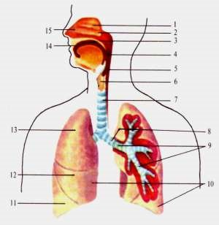

2. Изучите структурную единицу легкого — ацинус. Сделайте рисунок. Сделайте к рисунку обозначения. | 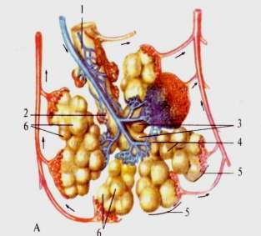

3. Составить схему реакции дыхания в тетради ( частоты и глубины дыхания).
нервная | гуморальная
-кора….. | замедляют:…;…;…; и т.д.
-дыхательный центр……. | ускоряют:...;…;…и т.д.
-вегетативная Н.С.
а) симпатическая…..
б) парасимпатическая……

4. Решите задачи (записать в тетрадь только ответ)
-Воспалительным процессом у маленького ребенка разрушена задняя стенка трахеи. На какой орган может перейти воспалительный процесс в этом случае?
- Вследствие ранения грудной клетки у больного образовался открытый пневмоторакс. Возможно ли в этих условиях участие лёгкого в дыхательных движениях?
- В стационар доставлен пациент, которому в дыхательные пути попало инородное тело. Назовите указанное состояние. В какой главный бронх инородное тело попадет с большей вероятностью? Ответ обосновать
5. Выполните задания тестового контроля.

- Домашнее задание
Подготовиться к практическому занятию №7 по теме: «Пищеварение».
Изучить строение и функцию полости рта, глотки, пищевода и желудка.
Подробно пищеварение в полости рта и в желудке.

Учебники
- Анатомия и физиология человека (И.В. Гайворонский с соавт.) – стр. 180-199(2013г.)/ стр. 201-221(2018г.)
- М.Р. Сапин –стр. 151-165 (строение), 182-186 (пищеварение)
- Е.А. Воробьева – стр.145-160
- Атлас (2007г) Р.П. Самусев –стр. 198-230
- Конспект лекции
- С.А. Георгиев «Физиология»- стр.150-171

Внеаудиторная работа: А4. Тема: «Пищеварение»

Практическое занятие №7
«Пищеварение. Строение и функция ротовой полости, глотки, пищевода и желудка. Пищеварение в полости рта и желудка.»

Источник информации:
Учебники
- Анатомия и физиология человека (И.В. Гайворонский с соавт.) - стр. 180-199(2013г.)/ стр. 201-221(2018г.)
- М.Р. Сапин - стр.182-186, 151-165
- Е.А.Воробьева – стр.145-160
- С.А.Георгиев «Физиология»- стр.150-171
- Атлас Р.П. Самусев (2007г.изд.) –стр.198-230
- Таблицы, муляжи и влажные препараты
- Конспект лекции
Цель: Углубить и закрепить знания о строении и функции органов пищеварительной системы – ротовой полости, глотки, пищевода и желудка.
Задачи: 1. Уметь назвать и показать органы и их части на учебных таблицах. 2. Знать строение полости рта и пищеварение в ней. 3. Знать строение желудка и пищеварение в нем. 4. Знать регуляцию выделения пищеварительных соков в ротовой полости и в желудке.

ПЛАН ЗАНЯТИЯ
- Входной контроль знаний.
- Инструктаж к практической работе.
- Самостоятельная работа студентов.
- Домашнее задание.

ХОД ЗАНЯТИЯ
I. Ответьте на вопросы входного контроля знаний:
1. Что такое пищеварение? 2. Перечислите отделы пищеварительной системы и органы, входящие в эту систему.
3. Назовите оболочки стенки пищеварительного канала.. 4. Опишите границы ротовой полости. 5. Опишите зубную формулу и строение зуба. 6. Чем молочный ряд зубов отличается от постоянного? 7. Опишите строение и функцию языка. 8. Что такое зев? 9. Как происходит глотание? Назовите органы глотания. 10. Какие вы знаете слюнные железы? 11. Опишите состав и функцию слюны. 12. Что такое кольцо Пирогова? Каковы его функции? 13. Опишите топографию желудка и строение его стенок. 14. Что такое привратник? 15. Опишите состав желудочного сока. 16. Какие функции выполняет желудок? 17. Какие вещества расщепляются в желудке? 18. Какие вы знаете методы исследования пищеварения в желудке? 19. Опишите регуляцию слюноотделения и отделение желудочного сока (схема).

- Инструктаж к практической работе
Используя материалы учебника, атласа, наглядные пособия, изучите положение и строение отделов пищеварительной системы: ротовой полости, глотки, пищевода, желудка.

- Самостоятельная работа студентов

- Вставьте в предложения пропущенные слова.
Ротовая полость состоит из двух отделов: ____________ и ________________.
Часть зуба, выступающая над десной, называется _____________________.
Язык состоит из трех частей: __________, ____________ и _____________.
В области корня языка расположена __________________________________.
Мягкая часть зуба называется ______________________.
На поверхности языка различают 4 вида сосочков: _____________________, _____________, ________________ и ______________________.
Глотка состоит из трех отделов: ___________________, __________________ и _____________________.
Окологлоточное кольцо Пирогова-Вальдейера образуют миндалины: ___________________, _____________________, __________________ и _____________________.
Пищевод состоит из трех частей: _______________, ________________ и _______________.
Место перехода пищевода в желудок — это _______________________ часть. Желудок имеет 4 отдела: ______________, _______________, _____________ и _____________.
В пилорическом отделе расположен ________________________.

2. Сделайте подписи к соответствующим рисункам.
Строение глотки Строение пищевода
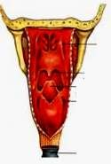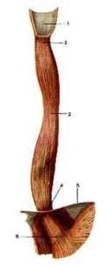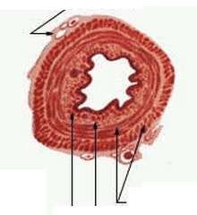

Строение желудка Строение стенки желудка
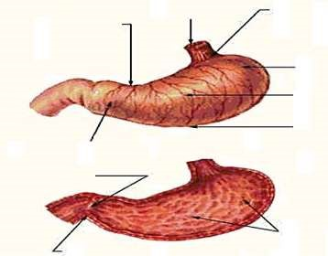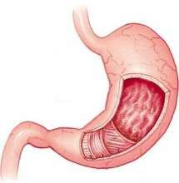

3. Решить письменно ряд ситуационных задач:
Задача 1
Врач-стоматолог перед пломбированием зуба прокладывает ватные тампоны между щеками и деснами, под язык пациента. С какой целью он это делает?

Задача 2
При долгом пережевывании комочка хлеба (крахмал) во рту ощущается сладкий привкус. Почему? Какие вещества расщепляет слюна? Какая среда в ротовой полости?

Задача 3
Какой продукт - белковый, углеводный или жировой, будет перевариваться в желудке дольше остальных?

Задача 4
Какую диету можно предложить больному с низкой секрецией? С высокой секрецией?
4. Ответить на вопросы тестового контроля.

- Домашнее задание
Подготовиться к практическому занятию №8 по теме: « Пищеварение». В частности- строение и функции крупных пищеварительных желез- печени и поджелудочной железы.

Учебники
- Анатомия и физиология человека (И.В. Гайворонский с соавт.) – стр. 207-213 (2013г.)/ стр.230-237 (2018г.)
- М.Р. Сапин –стр. 172-177
- Е.А.Воробьева –стр. 170-173
- Атлас (2007г) Р.П. Самусев –стр. 234-238
- «Физиология» С.А. Георгиев- стр.171-183
- Конспект лекции.
Внеаудиторная работа: листы А4. Тема: «Пищеварение»

Практическое занятие №8

ТЕМА: «ПИЩЕВАРЕНИЕ. ПЕЧЕНЬ. ПОДЖЕЛУДОЧНАЯ ЖЕЛЕЗА.»
Источник информации:
Учебники
1. Анатомия и физиология человека (И.В. Гайворонский с соавт.) - стр. 207-213 (2013г.)/ стр.230-237 (2018г.)
2. М.Р. Сапин - стр.172-177
3. Е.А. Воробьева – стр.170-173
4. Атлас Р.П. Самусев (2007г.изд.) –стр.234-238
5. Таблицы, муляжи и сырые препараты кабинета
6. Конспект лекции
7. Интернет информация (для имеющих связь)
8. «Физиология» С.А .Георгиев – стр.171-183

Цель: Повторить и закрепить теоретический материал по текущей теме, более подробно разобрать функцию печени и поджелудочной железы, значение их для пищеварения.
Задачи:
- уметь назвать, показать на таблицах и схемах структуры строения желез, в т.ч. проекцию на переднюю брюшную стенку живота.
- знать их функцию: состав продуктов экскреции-(выработки)-желчи и поджелудочного сока, значение их в пищеварении.

ПЛАН ЗАНЯТИЯ
- Входной контроль знаний.
- Инструктаж к практической работе.
- Самостоятельная работа студентов.
- Домашнее задание.

ХОД ЗАНЯТИЯ
I. Ответьте на вопросы входного контроля знаний:
- Назовите крупные пищеварительные железы.
- Объясните строение и функции печени.
- Строение жёлчного пузыря.
- Объясните состав и свойства жёлчи.
- Объясните расположение и строение поджелудочной железы.
- Опишите состав поджелудочного сока и какие вещества он расщепляет.

- Инструктаж к практической работе
Используя материалы учебника, атласа, наглядные пособия, изучите положение и строение крупных пищеварительных желёз: печени, поджелудочной железы.

- Самостоятельная работа студентов
- Изучите строение дольки печени. Сделайте рисунок и обозначения.
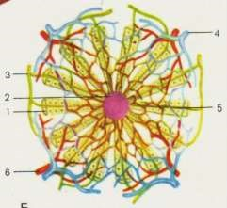
- Вставьте в предложения пропущенные слова.
Печень располагается в брюшной полости в _________________ подреберье.
Печень имеет 2 поверхности: _________________ и _____________________.
На _______________ поверхности печени выделяют 2 доли: правую и левую. На висцеральной поверхности различают 4 доли: _______________________, _________________, ___________________ и __________________.
В эмбриональном периоде печень выполняет функцию __________________.
Печеночная клетка называется ___________________________.
На висцеральной поверхности печени расположен ________________ пузырь. Поджелудочная железá состоит из трех отделов: _____________, __________ и _____________.
Эндокринная часть поджелудочной железы представлена ________________. Большие слюнные жéлезы: ____________________, _____________________ и _____________________.

3. Заполните таблицу «Пищеварительные жéлезы».
Железа | Пищеварительный сок | Состав пищеварительного сока
Печень
Поджелудочная железа

4. Нарисовать и сделайте подписи к рисункам.
Строение поджелудочной железы
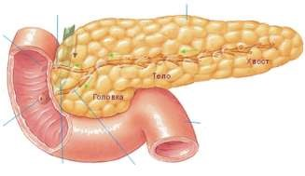

Желчевыводящие пути.
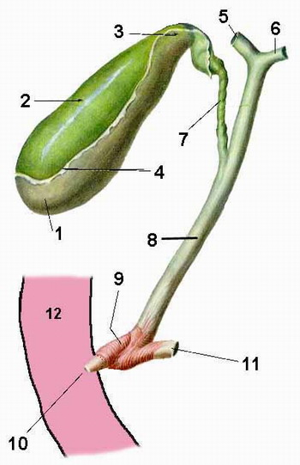
5. Объяснить. Что такое барьерная функция печени? Как должны учитывать врачи эту функцию при назначении лекарств пациенту?

6. Нарисовать простые схемы механизма действия инсулина и глюкагона

7. Ответить на вопросы тестового контроля.

- Домашнее задание
Подготовиться к практическому занятию №9 по теме: «Пищеварение» - строение и функция тонкого и толстого кишечника. Брюшина.

Учебники
1. Анатомия и физиология человека (И.В. Гайворонский с соавт.) – стр. 204-207, 213-225( 2013г.)/ стр. 226-230, 237-251 ( 2018г.)
2. М.Р. Сапин –стр.165-172, 177-179, 186-191
3. Е.А. Воробьева –стр. 168-170, 179-184
4. Атлас (2007г) Р.П. Самусев –стр230-236, 238-252
5. Конспект лекции
6. «Физиология» С.А. Георгиев –стр.183-198
IV. Внеаудиторная работа:
А4. Тема: «Пищеварение»

Практическое занятие №9

ТЕМА: «ПИЩЕВОРЕНИЕ. СТРОЕНИЯ И ФУНКЦИЙ ТОНКОГО И ТОЛСТОГО КИШЕЧНИКА. БРЮШИНА»
Источник информации:
Учебники
1. Анатомия и физиология человека (И.В. Гайворонский с соавт.) - стр. 204-207, 213-225( 2013г.)/ стр. 226-230, 237-251 ( 2018г.)
2. М.Р. Сапин - стр.165-172, 177-179, 186-191
3. Е.А. Воробьева – стр.168-170, 179-184
4. Атлас Р.П. Самусев (2007г.изд.) –стр.230-236, 238-252
5. Таблицы, муляжи и сырые препараты кабинета
6. Конспект лекции
7. «Физиология» С.А. Георгиев – стр.183-198
8. Учебные таблицы, муляжи, влажные препараты.

Цель: закрепить знания о топографии и строении тонкого и толстого кишечника и брюшины.

Задачи:
- Уметь назвать, показать на таблицах и муляжах отделы (части) тонкого и толстого кишечника.
-Знать строение стенок и проекцию органов ЖКТ на переднюю стенку живота.
-Знать функцию кишечника и особенности строения и пищеварения в них.

ПЛАН ЗАНЯТИЯ
- Входной контроль знаний.
- Инструктаж к практической работе.
- Самостоятельная работа студентов.
- Домашнее задание

ХОД ЗАНЯТИЯ
I. Ответьте на вопросы входного контроля знаний:
- Назовите отделы тонкого кишечника и объясните их строение.
- Объясните строение отделов толстого кишечника.
- Объясните строение и функции кишечных ворсинок.
- Объясните строение брюшины и положение органов по отношению к ней.
- Объясните отделы брюшной полости.

- Инструктаж к практической работе
Используя материалы учебника, атласа, наглядные пособия, изучите положение и строение тонкого и толстого кишечника, а также брюшины.

- Самостоятельная работа студентов
- Изучите строение слизистой оболочки тонкого кишечника. Рассмотрите ворсинку. Сделать рисунок ворсинки и обозначить её структуры.

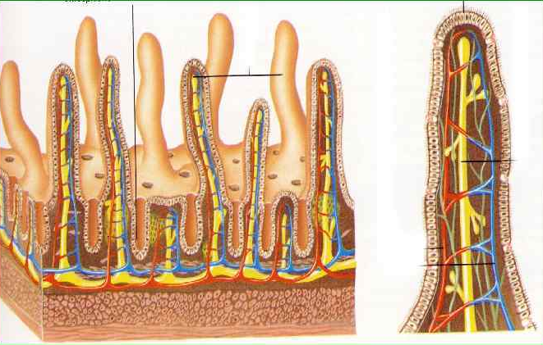

- Сравните строение тонкого и толстого кишечника. Заполните таблицу.
Характер | Тонкий | Толстый
Длина
Отделы
Особенности строения стенки

3. Зарисовать в тетрадь в виде схемы рефлекторную дугу акта дефекации (5-6 звеньев)

4. Ответить на вопросы тестового контроля.
- Домашнее задание

Подготовиться к практическому занятию №10 по теме: « Выделительная система».

Учебники
1. Анатомия и физиология человека (И.В. Гайворонский с соавт.) – стр. 249-267( 2013г.)/стр. 278-298( 2018г.)
2. М.Р. Сапин –стр. 212-224
3. Е.А. Воробьева –стр. 221-229
4. Атлас (2007г) Р.П. Самусев –стр.274-286
5. Конспект лекции
6. «Физиология» С.А. Георгиев –стр.256-275
Внеаудиторная работа: А4. Тема: «Выделительная систем

Практическое занятие №10

«ВЫДЕЛИТЕЛЬНАЯ СИСТЕМА»
Источник информации:
Учебники
1. Анатомия и физиология человека (И.В. Гайворонский с соавт.) - стр. 249-267(2013г.)/стр. 278-298(2018г.)
2. М.Р. Сапин - стр.212-224
3. Е.А. Воробьева – стр.221-229
4. Атлас Р.П. Самусев (2007г.изд.) –стр.274-286
5. Конспект лекции
6. «Физиология» С.А. Георгиев – стр.256-275

Цель: изучить топографию, строение и функции мочевыделительной системы, а также механизм и стадии диуреза.

Задачи:
- уметь назвать, показать на таблицах органы мочевыделительной системы и их части.
- Знать сущность процессов мочеобразования.
- Знать нервную и гуморальную регуляцию образования и выделения мочи.

ПЛАН ЗАНЯТИЯ
- Входной контроль знаний.
- Инструктаж к практической работе.
- Самостоятельная работа студентов.
- Домашнее задание.

ХОД ЗАНЯТИЯ
I. Ответьте на вопросы входного контроля знаний:
- Перечислите органы мочевыделительной системы.
- Каковы их функции?
- Назовите латинское и греческое название почек.
- Охарактеризуйте топографию и строение почек.
- Каково строение и функции нефрона?
- Опишите строение мочеточников.
- Объясните строение мочевого пузыря.
- Что такое мочепузырный треугольник?
- Опишите процесс образования мочи.
- Что такое первичная моча? Какой объем первичной мочи образуется за
сутки? Каков состав первичной мочи?
- Какой состав и количество вторичной мочи? (urina)
- Регуляция мочеобразования.
- Объясните акт мочеиспускания.

- Инструктаж к практической работе
Используя материалы учебника, атласа, наглядных пособий, изучите топографию, строение и функции всех отделов мочевыделительной системы.

- Самостоятельная работа студентов
1. Строение нефрона. Сделать рисунок и обозначить его части.
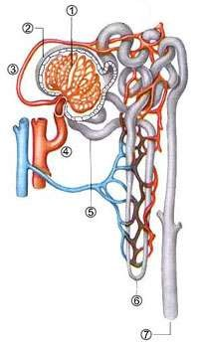

2. Изучите состав первичной и вторичной мочи. Заполните таблицу.
№ | Компоненты | Плазма крови | Первичная моча | Вторичная моча
1 | Вода
2 | Белки, жиры, гликогены
3 | Глюкоза
4 | Ионы натрия
5 | Мочевина
6 | Мочевая кислота
7 | Креатинин

3. Дайте письменное определение понятия «Юкстагломерулярный аппарат».

4. Изучите нарушения деятельности почек. Дайте определение предложенным терминам.
Анурия — _______________________________________________________ .
Полиурия — _____________________________________________________ .
Олигоурия — ____________________________________________________ . Гиперстенурия — _________________________________________________ .
Глюкозурия — ___________________________________________________ .
Гематурия — _____________________________________________________ .
Пиурия — _______________________________________________________ . Протеинурия — __________________________________________________ .

5. Решить задачи:
1. В больницу доставлен пациент с переломом лонных костей таза. Какой орган может быть поврежден в результате такого перелома?
2. В моче пациента обнаружен белок. Какая часть нефрона может быть повреждена? Какие факторы могли послужить причиной этих повреждений?

6. Ответить на вопросы тестового контроля.

IV. Домашнее задание
Подготовиться к практическому занятию №11 по теме: « Репродуктивная система» (мужские и женские половые органы).

Учебники
1.Анатомия и физиология человека (И.В. Гайворонский с соавт.) – стр.285-311( 2013г.)/стр.316-349( 2018г.)
2. М.Р. Сапин –стр.224-249
3. Е.А. Воробьева –стр. 229-245
4. Атлас (2007г) Р.П. Самусев –стр.286-312
5. Конспект лекции
6. «Физиология» С.А. Георгиев –стр. 307-311

Практическое занятие №11

«РЕПРОДУКТИВНАЯ СИСТЕМА. МУЖСКИЕ И ЖЕНСКИЕ ПОЛОВЫЕ ОРГАНЫ»
Источник информации:
Учебники
1. Анатомия и физиология человека (И.В. Гайворонский с соавт.) - стр.285-311( 2013г.)/стр.316-349( 2018г.)
2. М.Р. Сапин - стр.224-249
3. Е.А. Воробьева – стр.229-245
4. Атлас Р.П. Самусев (2007г.изд.) –стр.286-312
5. Конспект лекции
6. «Физиология» С.А. Георгиев – стр.307-311
7. Таблицы, муляжи, влажные препараты учебного кабинета.

Цель: изучить топографию, морфофункциональную характеристику мужских половых и женских половых органов.
Задачи:
- Уметь назвать, показать на таблицах органы и их части - женской и мужской половой систем.
- Знать строение органов и их частей.
- Знать функцию и регуляцию работы органов репродуктивной системы.

ПЛАН ЗАНЯТИЯ
- Входной контроль знаний.
- Инструктаж к практической работе.
- Самостоятельная работа студентов.
- Домашнее задание.

ХОД ЗАНЯТИЯ
I. Ответьте на вопросы входного контроля знаний:
- Перечислите внутренние и наружные мужские половые органы.
- Перечислите оболочки яичка.
- Опишите строение и функцию яичка. Что является структурно-функциональной единицей яичка? Где вырабатываются андрогены?
- Опишите функцию и принцип строения предстательной железы.
- Перечислите внутренние и наружные женские половые органы.
- Опишите расположение и строение матки, в т.ч. строение стенки матки и связок матки.
- Назовите отделы(части) матки, маточных труб.
- Опишите расположение и строение яичников. Назовите женские половые гормоны.
- Где происходит оплодотворение? Что такое внематочная беременность?
- Что такое желтое тело? Какие вы знаете разновидности желтых тел?
- Что такое плацента?
- Что такое овуляция?
- Что такое параметрий?
- На какой день после оплодотворения эмбрион прикрепляется к стенке матки?
- Сколько времени длится основной органогенез?
- Инструктаж к практической работе
Используя материалы учебника, атласа, таблицы, наглядные пособия, изучите топографию, анатомию и физиологию мужских половых органов (наружных и внутренних).
- Самостоятельная работа студентов
- Рассмотрите предложенные рисунки и сделайте необходимые обозначения.
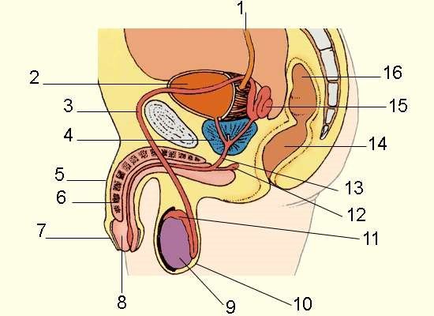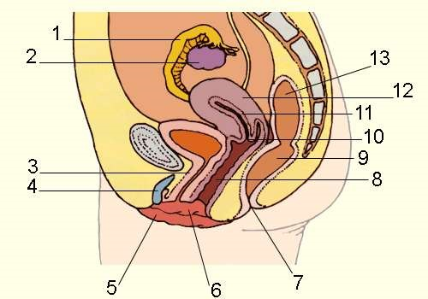

- Изучите внутреннее строение яичка и яичника, сделайте обозначения к предложенным рисункам.
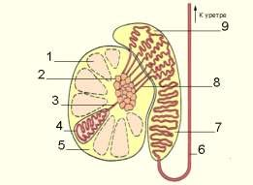

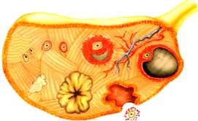

3. Опишите схематично путь сперматозоида (заполните промежутки между стрелками:
извитой каналец----____________________________--------______________________--------______________________-------________________________-----___________________-------___________________-----_________________________-------- мочеиспускательный канал
4. Ответить на вопросы тестового контроля.
- Домашнее задание

Подготовиться к практическому занятию №12 по теме: «Внутренняя среда организма- «Кровь» «Иммунитет».

Учебники
1. Анатомия и физиология человека (И.В. Гайворонский с соавт.) – стр. 353-371(2013г.) /стр. 396-416 (2018г.)
2. М.Р. Сапин –стр.37-43
3. Е.А. Воробьева –стр. 229-245
4. Атлас (2007г) Р.П. Самусев –стр.257-270
5. Конспект лекции
6. «Физиология» С.А. Георгиев –стр. 30-60
Повторить тему «Ткани, соединительная ткань» учебник Анатомия и физиология человека (И.В. Гайворонский с соавт.) – стр.25-38

Практическое занятие №12
«ВНУТРЕННЯЯСРЕЖА ОТГАНИЗМА. СОСТАВ И ФУНКЦИИ КРОВИ. ИММУНИТЕТ.»
Источник информации:
Учебники
- Анатомия и физиология человека (И.В. Гайворонский с соавт.) - стр. 353-371(2013г.) /стр. 396-416 (2018г.)
- М.Р. Сапин - стр.37-43
- Е.А. Воробьева – стр.257-270
- Конспект лекции
- «Физиология» С.А. Георгиев – стр. 30-60
- Таблицы учебного кабинета.

Цель: закрепить теоретический материал по морфологии, функциям, физикохимическим свойствам крови, ее составным частям.
Задачи: Знать основные понятия, состав, цифровые константы и функции крови.

ПЛАН ЗАНЯТИЯ
- Входной контроль знаний.
- Инструктаж к практической работе.
- Самостоятельная работа студентов.
- Домашнее задание.

ХОД ЗАНЯТИЯ
I. Ответьте на вопросы входного контроля знаний:
- Что такое внутренняя среда организма?
- Что такое кровь?
- Назовите функции крови.
- Опишите состав плазмы крови. Роль белков плазмы.
- Что такое сыворотка крови?
- Назовите функции эритроцитов.
- Опишите особенности образования (гемопоэз) и строения эритроцитов.
- Какова норма количества эритроцитов? Что такое эритропения и эритроцитоз? Что происходит с количеством эритроцитов и гемоглобином на высоте в горах?
- Что такое гематокритное число? Какова его норма для женщин и мужчин?
- Что такое гемоглобин? Сколько его должно быть в норме в 1 мл крови?
- Опишите строение и функцию лейкоцитов. Где они образуются? Какова их норма?
- Что такое лейкопения, лейкоцитоз? Когда могут возникнуть такие состояния?
- Опишите строение и функцию тромбоцитов. Почему днем их больше, чем ночью? Какова их норма?
- Что такое лейкоцитарная формула? О чем говорит сдвиг формулы влево?
- Что такое группа крови? Что такое агглютиногены и агглютинины? Как они образуются и где находятся?
- Опишите все группы крови.
- Опишите правила переливания крови.
- Что такое Rh-фактор (резус-фактор)?
- Что такое резус-конфликт в системе мать-плод?
- Опишите свертывание крови по этапам.
- Какие факторы способствуют свертыванию крови?
- Какие факторы препятствуют свертыванию крови?
- Почему кровь в сосудах не свертывается?
- Опишите особенности и отличия крови детей до 3-х лет и взрослых.
- Перечислите какие вы знаете кровезаменители.

- Инструктаж к практической работе
Используя материалы учебника, атласа, таблицы, изучите состав, свойства и функции крови, группы крови человека, переливание крови и процесс свертывания крови.

- Самостоятельная работа студентов
- Рассмотрите под микроскопом клетки крови человека. Заполните таблицу.
Признак | Эритроциты | Лейкоциты | Тромбоциты
Количество
Форма
Место образования
Продолжительность жизни
Функции

- Заполните таблицу «Гемолиз».
Виды гемолиза | Причины гемолиза

3. Дайте определение СОЭ и сделайте подписи к рисунку.
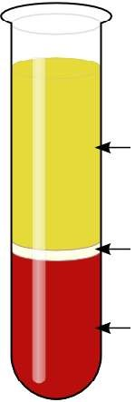

СОЭ _______________________________________________________________________
____________________________________________________________________________.

4. Изучите фазы свертывания крови. Заполните таблицу свертывания крови.
Фаза свертывания | Изменения в крови

5. Ответить на вопросы- Что такое?
- Гомеостаз;
- Гемотрансфузия;
- Гемокоагуляция;
- Гемостаз;
- Гемолиз. Перечислите виды гемолиза.

6. Ответить на вопросы: Для чего нужны?
- гемометр Сали;
- аппарат Панченкова;
- камера и сеточка Горяева.

7. Ответить на вопросы тестового контроля

- Домашнее задание
Подготовиться к практическому занятию №13 по теме: «Строение сердца».

Учебники
1. Анатомия и физиология человека (И.В. Гайворонский с соавт.) -
стр.311- 323(2013г.)/стр.349-362 (2018г.) 2. М.Р. Сапин - стр. 281-290 3. Е.А. Воробьева - стр. 278-287 4. Физиология С.А. Георгиев - стр. 64-114 5. В.Я. Липченко (изд. 2007г) - стр. 314-324 6. Атлас Р.П. Самусев (изд. 2007г) - стр. 312-323-326 (повторение) 7. Конспект лекций

СОДЕРЖАНИЕ
Предисловие ..................................................................................................... 3
Тематический план практических работ ................................................... 4
Основные анатомические понятия ............................................................. 6
Практическое занятие №1
«Ткани организма человека и их функции.» ..................................... 7
Практическое занятие №2
«Кость как орган. Соединения костей. Скелет туловища.»............................. 12
Практическое занятие №3
«Кости черепа. Соединения костей черепа».................................................... 15
Практическое занятие №4
«Строение костей конечностей. Соединения костей конечностей.» ........... 18
Практическое занятие №5
«Активная часть опорно-двигательной системы- мышцы» ....................... 22
Практическое занятие №6
«Дыхательная система» .................................................................................. 25
Практическое занятие №7
«Пищеварение. Строение и функция ротовой полости, глотки, пищевода и желудка. Пищеварение в полости рта и желудка.» ..................................... 28
Практическое занятие №8
«Пищеварение. Печень. Поджелудочная железа» ...................................... 32
Практическое занятие №9
«Тонкий и толстый кишечник. Брюшина.» ................................................ 35
Практическое занятие №10
«Выделительная система» ............................................................................. 38
Практическое занятие №11
«Репродуктивная система. Мужские и женские половые органы.» .......... 41
Практическое занятие №12
«Внутренняя среда организма. Состав и функции крови. Иммунитет.» .… 44

